Εκτιμήσεις & Συμπεράσματα από την σύσκεψη
της 25-5-2015 στο ΥΑΑΤ με κ. Κασίμη

Στις 25 Μαΐου 2016, στην Αθήνα, στην αίθουσα συνελεύσεων του Υπουργείου Αγροτικής Ανάπτυξης & Τροφίμων που βρίσκεται επί της οδού: Λεωφ. Αθηνών 58, έγινε σύσκεψη στην οποία μετείχαν:

1. Εκ μέρους των βουλευτών του ελληνικού Κοινοβουλίου:
- Μπάρκας Κων/νος, βουλευτής ν. Πρέβεζας (ΣΥΡΙΖΑ)
- Γιαννάκης Στέργιος, βουλευτής ν. Πρέβεζας (Ν.Δ.)
- Γκαρά Αναστασία, βουλευτής ν. Έβρου (ΣΥΡΙΖΑ)
Βουλευτές, που εκπροσωπήθηκαν από τους ιδιαίτερους γραμματείς τους, επειδή απουσίαζαν δικαιολογημένα για διάφορες για υποχρεώσεις τους (στο εξωτερικό ή συμμετείχαν σε προγραμματισμένες συσκέψεις κ.λπ.) και μας ενημέρωσαν γι’ αυτό:
- Καραγιάννης Ιωάννης, βουλευτής ν. Ιωαννίνων (ΣΥΡΙΖΑ)
- Τασούλας Κων/νος, βουλευτής ν. Ιωαννίνων (Ν.Δ.)
- Στέφος Ιωάννης, βουλευτής ν. Ιωαννίνων (ΣΥΡΙΖΑ)
- Γιόγιακας Βασίλειος, βουλευτής ν. Θεσπρωτίας (Ν.Δ.)
- Τριανταφύλλου Μαρία, βουλευτής ν. Αιτωλοακαρνανίας (ΣΥΡΙΖΑ)
- Βαρεμένος Γεώργιος, βουλευτής ν. Αιτωλοακαρνανίας (ΣΥΡΙΖΑ)

2. Εκ μέρους των Προέδρων των ΤΟΕΒ:
- Πρόεδρος ΤΟΕΒ Πόρου, κ. Πρέντζας Ευάγγελος, έδρα Πόρος, ν. Ιωαννίνων.
- Πρόεδρος ΤΟΕΒ πεδιάδας Παραμυθιάς, έδρα Παραμυθιά, ν. Θεσπρωτίας.
- Πρόεδρος ΤΟΕΒ Γλυκής, κ. Φωτίου Μιχαήλ, έδρα Γλυκή, ν. Θεσπρωτίας.
- Πρόεδρος ΤΟΕΒ Λάμαρης, κ. Μπρούβας Ταξιάρχης, έδρα Λούρος, ν. Πρέβεζας.
- Πρόεδρος ΤΟΕΒ Μπόϊδα-Μαυρής, κ. Μαλέσκος Αναστάσιος, έδρα Θεσπρωτικό, ν. Πρέβεζας.
- Πρόεδρος ΤΟΕΒ Αχέροντα, κ. Νάνος Αναστάσιος, έδρα Καναλλάκι, ν. Πρέβεζας.
- Πρόεδρος ΤΟΕΒ Κερασώνας-Παναγιάς, κ. Χρήστου Απόστολος, έδρα Κερασώνας, ν. Πρέβεζας.
- Πρόεδρος ΤΟΕΒ Μεσολογγίου, κ. Καραδήμας Κων/νος, έδρα Μεσολόγγι, ν. Αιτωλοακαρνανίας.
- Πρόεδρος ΤΟΕΒ Νότιας Πεδιάδας Άρδα, κ. Κιουτσίκης Παναγιώτης, έδρα Ρίζα, ν. Έβρου.
- Μέλος της Διοίκησης του ΤΟΕΒ Νεοχωρίου, κ. Σταμάτης Αντώνιος, έδρα Νεοχώρι, ν. Αιτωλοακαρνανίας.
Πρόεδροι, που εκπροσωπήθηκαν από άλλους, επειδή απουσίαζαν δικαιολογημένα για διάφορες για υποχρεώσεις τους και μας ενημέρωσαν:
- Πρόεδρος ΤΟΕΒ Κρύας-Λαψίστας, κ. Παππάς Χαράλαμπος, έδρα Ελεούσα, ν. Ιωαννίνων.
- Πρόεδρος ΤΟΕΒ Άνω Ρου Αχέροντα, κ. Φαρμάκης Σωτήριος, έδρα Ρωμανός, ν. Ιωαννίνων.
- Πρόεδρος ΤΟΕΒ Ραγίου-Κεστρίνης, κ. Στεργίου Νικόλαος, έδρα Ηγουμενίτσα, ν. Θεσπρωτίας.
- Πρόεδρος ΤΟΕΒ Πεδιάδας Αγρινίου, έδρα Αγρίνιο, ν. Αιτωλ/νίας.
- Πρόεδρος ΤΟΕΒ Οζερού, έδρα Λεπενού, ν. Αιτωλοακαρνανίας.
- Πρόεδρος ΤΟΕΒ Φυτειών, έδρα Κουβαράς, ν. Αιτωλοακαρνανίας.
- Πρόεδρος ΤΟΕΒ Καλυβίων, έδρα Καλύβια, ν. Αιτωλοακαρνανίας.
- Πρόεδρος ΤΟΕΒ Παναιτωλίου, έδρα Παναιτώλιο, ν. Αιτωλ/νίας.
- Πρόεδρος ΤΟΕΒ Παραβόλας, έδρα Παραβόλα, ν. Αιτωλ/νίας.
- Πρόεδρος ΤΟΕΒ Μακρυνείας, έδρα Γαβαλού, ν. Αιτωλ/νίας.
- Πρόεδρος ΤΟΕΒ Θυρίου, έδρα Βόνιτσα, ν. Αιτωλοακαρνανίας.
- Πρόεδρος ΤΟΕΒ Χρυσοβίτσας, έδρα Αστακός, ν. Αιτωλ/νίας.
- Πρόεδρος ΤΟΕΒ Λυσιμαχείας, έδρα Αγρίνιο, ν. Αιτωλ/νίας.
- Πρόεδρος ΤΟΕΒ Παλαιομάνινας, έδρα Παλαιομάνινα, ν. Αιτωλ/νίας.
- Πρόεδρος ΤΟΕΒ Κατοχής, έδρα Κατοχή, ν. Αιτωλοακαρνανίας.
- Πρόεδρος ΤΟΕΒ Λεσινίου, έδρα Φράξος, ν. Αιτωλοακαρνανίας.
- Πρόεδρος ΤΟΕΒ Ευηνοχωρίου, έδρα Ευηνοχώρι, ν. Αιτωλ/νίας.
- Πρόεδρος ΤΟΕΒ Γαλατά, έδρα Γαλατάς, ν. Αιτωλοακαρνανίας.

3. Εκ μέρους της Ομοσπονδίας Π.Ο.Υ.Ο.Ε.Β. (Πανελλήνια Ομοσπονδία Υπαλλήλων Οργανισμών Εγγείων Βελτιώσεων):
ο κ. Αθανασούλας Γεώργιος, πρόεδρός της, εργαζόμενος στον ΤΟΕΒ Αράχθου, ν. Άρτας.

4. Εκ μέρους των Εργαζομένων στους ΟΕΒ (Οργανισμούς Εγγείων Βελτιώσεων):
- Μουσταφέρη Μαρία, διευθύντρια στον ΓΟΕΒ Πηνειού, ν. Ηλείας
- Πετρουλάκης Θεόδωρος, εργαζόμενος στον ΤΟΕΒ Παπαγιαννάδων, πρώην Πρόεδρος του Σ.Υ.Ο.Ε.Β. Κρήτης, ν. Λασιθίου.
- Δράκος Χαράλαμπος, εργαζόμενος στον ΤΟΕΒ Μπόϊδα-Μαυρής, ν. Πρέβεζας.

5. Εκ μέρους του Υπουργείου Αγροτικής Ανάπτυξης & Τροφίμων:
- Αθανασοπούλου Αικατερίνη, Προϊστάμενος του Β΄ Τμήματος της Ειδικής Υπηρεσίας Διαχείρισης ΠΑΑ (Προγράμματος Αγροτικής Ανάπτυξης),
- Στουρνάρας Κων/νος, Διευθυντής της Δ/νσης Εγγείων Βελτιώσεων, Εδαϋφοδατικών Πόρων & Λιπασμάτων, της Γενικής Διεύθυνσης Βιώσιμης Φυτικής Παραγωγής,
- Πυριοβολή Παναγιώτα, Διευθύντρια της Ειδικής Υπηρεσίας Εφαρμογής Προγράμματος Αγροτικής Ανάπτυξης,
- Κουρτέσης Αθανάσιος, υπάλληλος του Τμήματος Β3΄, Ειδική Υπηρεσία Εφαρμογής Προγράμματος Αγροτικής Ανάπτυξης,
και άλλα στελέχη και υπάλληλοι του Υπουργείου Αγροτικής Ανάπτυξης & Τροφίμων.

Ο Γενικός Γραμματέας κ. Κασίμης καλωσόριζε τους παρευρισκόμενους, τους ευχαρίστησε για την συμμετοχή τους και έκανε μια μικρή εισήγηση πάνω στις βασικές θέσεις του ΥΑΑΤ.

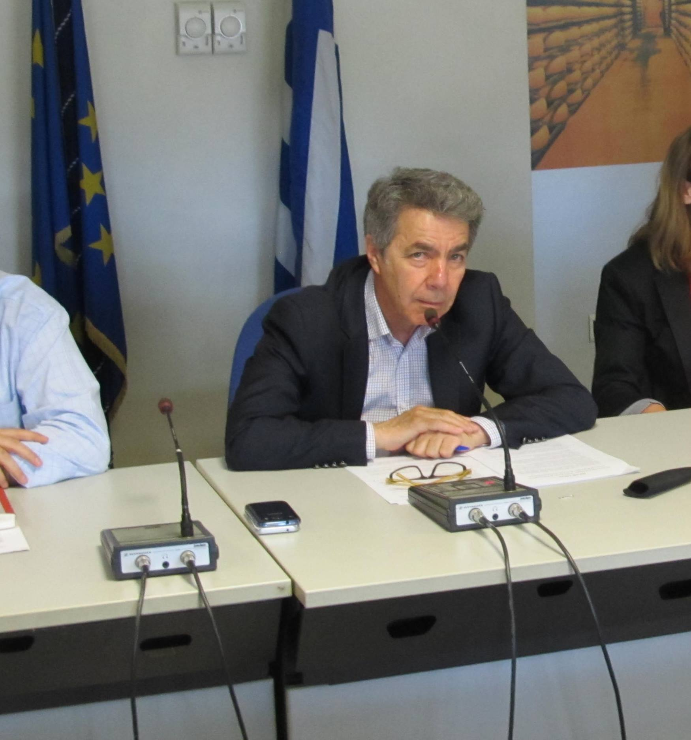

Ο Γ.Γ. ΥΑΑΤ κ. Κασίμης απευθύνεται προς τους ΟΕΒ. Οι ΟΕΒ είναι οι Οργανισμοί που διαχειρίζονται τα νερά της γεωργίας στην Ελλάδα. Χωρίς αυτούς δεν υπάρχει η άρδευση, δεν υπάρχει Αγροτική Παραγωγή. Γι’ αυτό και η σημερινή συνάντηση ήταν πάρα πολύ σοβαρή. Τα λόγια του ήταν βαρυσήμαντα και προδιαγράφουν, και την πολιτική εν ολίγοις, του ίδιου του Υπουργείου ΥΑΑΤ για τα επόμενα χρόνια.

Ανάφερε ότι διάβασε με προσοχή το Πρακτικό που οι ΟΕΒ συνέταξαν και υπέβαλαν ηλεκτρονικά προς αυτόν και ότι τα αιτήματά τους αυτά είναι, εν ολίγοις, και θέσεις του ίδιου του Υπουργείου ΥΑΑΤ. Κι αυτό γιατί το παραπάνω πρακτικό:
- ακουμπάει πάνω στο κόστος παραγωγής της ελληνικής γεωργίας και του αγρότη μας, που είναι και στόχος του ΥΑΑΤ,
- ακουμπάει πάνω στην εξοικονόμηση ενέργειας, που είναι τόσο εθνικός μας στόχος, όσο και της γεωργίας μας,
- ακουμπάει πάνω στην εξοικονόμηση του νερού, που είναι και στόχος μας,
- ακουμπάει πάνω στην βιωσιμότητα γενικά των ΟΕΒ (Οργανισμών Εγγείων Βελτιώσεων) που είναι και δικός μας στόχος.
- συμβάλει και στην παραγωγή καθαρής μορφής ενέργεια (Α.Π.Ε.).
Η τοποθέτηση της ηλεκτρονικής κάρτας, μας βρίσκει επίσης σύμφωνους, επειδή αυτή όχι μόνον συμβάλει αποφασιστικά στην εξοικονόμηση ενέργειας και εσόδων για τους ΟΕΒ (αφού θα συμμαζευτούν οι δαπάνες τους), αλλά και στο εξής έχουν τις προϋποθέσεις να γίνουν βιώσιμοι. Εξάλλου, η χώρα μας έχει υποχρέωση να εφαρμόσει και την σχετική οδηγία για τα νερά (οδηγία 2000/60/ΕΚ) καθώς και στο μέτρο αυτό, και την Άδεια Χρήσης Νερού, για τα οποία η άρδευση με ηλεκτρονική κάρτα λύνει τα όποια προβλήματα στην εφαρμογή της παραπάνω οδηγίας.

Ο λόγος δόθηκε στους υπηρεσιακούς παράγοντες (Διευθυντές και Προϊσταμένους) σχετικούς με τα παραπάνω θέματα, προκειμένου να ενημερώσουν τους ενδιαφερόμενους ΟΕΒ και να τους δοθεί η ευκαιρία να υποβάλλουν τις όποιες ερωτήσεις τους πάνω σε αυτά, ενημερωμένοι πλέον.
Εκσυγχρονισμός και επιλεξιμότητα των εγγειοβελτιωτικών έργων.
Μέσω του Δ΄ ΕΣΠΑ, οι ΟΕΒ μπορούν να πάρουν επιχορήγηση για εκσυγχρονισμό των εγγειοβελτιωτικών έργων τους, αφού θα έχουν υποβάλλει σχετική ολοκληρωμένη μελέτη.
Ανάλογα με τις μελέτες που θα υποβάλλουν, τα προτεινόμενα έργα θα υπόκεινται σε επιλεξιμότητα.
Αυτό σημαίνει ότι θα υπάρξουν κριτήρια στα Ε.Ε. (Εγγειοβελτιωτικά Έργα) με βάσει τα οποία αυτά θα αξιολογούνται.
Έτσι π.χ. όταν η μελέτη τους αναφέρει π.χ. αλλαγή ηλεκτροκινητήρων μπορεί να έχει π.χ. 8 μονάδες (ως παράδειγμα αναφέρεται).
Αν η μελέτη τους περιλαμβάνει π.χ. την αντικατάσταση υπόγειου μεταλλικού αγωγού ή ανοιχτού επιφανειακού τσιμενταύλακα αυτό το έργο εκσυγχρονισμού θα έχει π.χ. 6 μονάδες.
Αν η μελέτη τους περιλαμβάνει επισκευή μιας διώρυγας κ.λπ. αυτό το έργο εκσυγχρονισμού θα έχει π.χ. 4 μονάδες.
Έτσι, με βάση το σύνολο των μονάδων που θα συγκεντρώσει το κάθε έργο, με βάση αυτά τα κριτήρια επιλεξιμότητάς του, θα έχουμε και την τελική αξιολόγησή του.
Αυτή η επιλογή των έργων βάσει κριτηρίων θα είναι ένας αντίστοιχος ΑΣΕΠ για τα προτεινόμενα εγγειοβελτιωτικά έργα, για τα οποία όπως εξηγήσαμε θα πρέπει να υπάρχει ως προϋπόθεσή ένταξής τους ολοκληρωμένη μελέτη (χωρίς αυτή δεν μπαίνει στο ΕΣΠΑ κανένα έργο).
Κάθε εγγειοβελτιωτικό έργο για να επιλεγεί από το ΥΑΑΤ θα πρέπει να περιλαμβάνει οπωσδήποτε ένα κομμάτι εκσυγχρονισμού του. Αυτό είναι η απαραίτητη προϋπόθεση για να μπορέσει ο κάθε ΟΕΒ να χρηματοδοτηθεί για το έργο/έργα του.
Μέσα σε αυτό το έργο εκσυγχρονισμού τους περιλαμβάνονται τόσο η τοποθέτηση φωτοβολταϊκών μονάδων, όσο και η τοποθέτηση ηλεκτρονικής υδροληψίας άρδευσης με χρήση επαναφορτιζόμενης κάρτας ή «ηλεκτρονικής υδροληψίας» εν συντομία.
Τα έργα μέχρι ποσού προϋπολογισμού τους 2,2 εκατομμύρια ευρώ, σε κάθε ΟΕΒ, αυτά θα εκτελούνται από την αρμόδια Περιφέρεια.
Για έργα προϋπολογισμού τους πάνω από 2,2 εκατομμύρια ευρώ κάθε ΟΕΒ, αυτά θα εκτελούνται από το Υπουργείο Αγροτικής Ανάπτυξης & Τροφίμων (όταν δηλαδή ένα έργο ή σύνολο έργων ενός ΟΕΒ υπερβαίνει τα 2,2 εκατ. ευρώ, αυτό θα το αναλαμβάνει απευθείας το ΥΑΑΤ).
Ο Δ/ντής Εγγείων Βελτιώσεων κ. Στουρνάρας, ανέφερε ότι το ΥΑΑΤ βρίσκεται στο τελικό στάδιο επιλογής αυτών των κριτηρίων που θα ισχύσουν.
Το παραπάνω μέτρο βρίσκει σύμφωνους όλους τους ΟΕΒ αφού για πρώτη φορά θα ισχύσει ανάλογη αξιολόγηση και επιλεξιμότητα των Ε.Ε.

Στη συνέχεια, μίλησαν οι Πρόεδροι και οι εργαζόμενοι στους ΟΕΒ καθώς και οι παριστάμενοι βουλευτές.
Μεταξύ αυτών και οι επόμενοι, για τα βαρύνουσας σημασίας θέματα:

Ο κ. Νάνος Αναστάσιος, Πρόεδρος του ΤΟΕΒ Αχέροντα, από πλευράς Προέδρων ΟΕΒ, που τους εκπροσωπούσε και έθεσε τα εξής δύο θέματα, όπως υπάρχουν και στο σχετικό Πρακτικό της συνέλευσης των Προέδρων των ΟΕΒ από 23-5-2016, που έχουν ως εξής:
1) Να επιχορηγηθούν οι ηλεκτροδοτούμενοι ΟΕΒ για την προμήθεια και εγκατάσταση φωτοβολταϊκών.
Να αναλάβει η πολιτεία να τοποθετήσει φωτοβολταϊκά για τους ΟΕΒ. Τα έργα των ΟΕΒ ανήκουν στο Ελληνικό Δημόσιο κι έτσι η Πολιτεία πρέπει να τα τοποθετήσει, αφού η κυριότητα των Εγγειοβελτιωτικών Έργων είναι του Δημοσίου. Έτσι δεν χρειάζεται τροποποίηση του Καταστατικού και της Νομοθεσίας των.
2) Τοποθέτηση ηλεκτρονικής κάρτας άρδευσης.
Να τοποθετηθεί η ηλεκτρονική κάρτα σε όλους τους ΟΕΒ Ελλάδας. Σε διαφορετική περίπτωση συνεχίζεται η κατασπατάληση του νερού άρδευσης και η υπερχέωσή τους στην Δ.Ε.Η. Α.Ε. ή στον όποιον άλλον Πάροχο ενέργειας, με ορατό το φάσμα της αδυναμίας λειτουργίας τους.
Δεν υπάρχει άλλος τρόπος για να ανακοπεί δραστικά η υπερχέωση των ΟΕΒ, αλλά και η εξοικονόμηση του νερού, σύμφωνα με την ευρωπαϊκή οδηγία για το νερό (οδηγία 2000/60/ΕΚ).
3) Εισπραξιμότητα των ΟΕΒ.
Πρέπει να βρεθεί τρόπος οι ΟΕΒ να εισπράττουν τις οφειλές τους, όπως να υπάρχει οι δηλώσεις Ο.Σ.Δ.Ε. να είναι υποχρεωτικές για τα μέλη των Ο.Ε.Β. Υποχρεωτική εφαρμογή της «Βεβαίωσης έγκρισης χρήσης νερού προς άρδευση» της ΚΥΑ 262385/23-4-2010 για τους παραγωγούς μέλη συλλογικών φορέων άρδευσης (Ο.Ε.Β.) και να αναφέρουν ότι έχουν εξοφλήσει τις οφειλές τους στους ΤΟΕΒ αρμοδιότητάς των.
Οι αγρότες δεν έχουν χρήματα να πληρώσουν στον ΤΟΕΒ, κι ο ΤΟΕΒ με τη σειρά του δεν εισπράττει και δεν μπορεί να πληρώσει την ΔΕΗ.

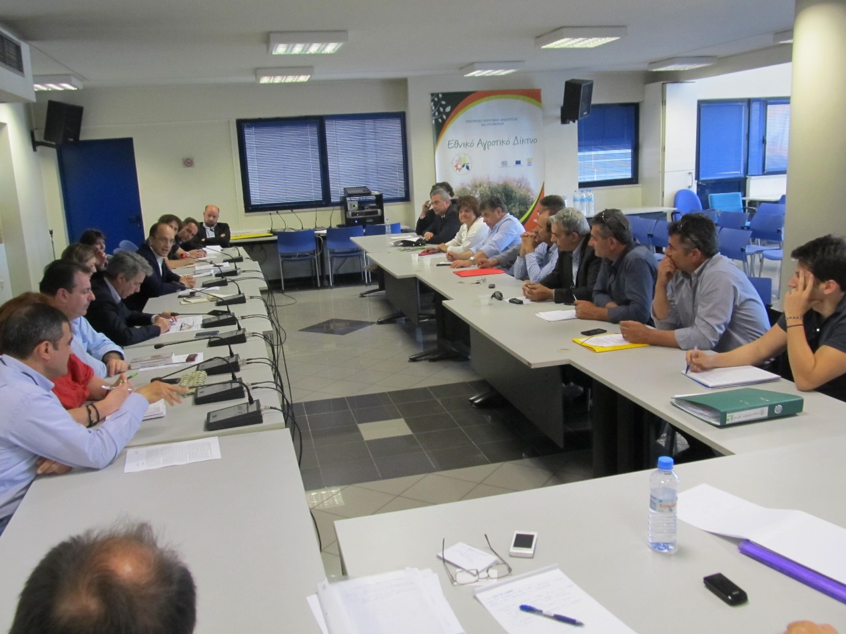

Υπουργείο, βουλευτές, ΟΕΒ (πρόεδροι και εργαζόμενοι) μίλησαν για το φλέγον θέμα των Οργανισμών. Το θέμα αγγίζει προβλήματα που έχουν άμεση προτεραιότητα όπως τα φωτοβολταϊκά και η ηλεκτρονική υδροληψία στους ΟΕΒ, χωρίς τα οποία όλοι οι ηλεκτροδοτούμενοι ΟΕΒ βρίσκονται στο χείλος της παύσης της λειτουργίας τους στην συντριπτική τους πλειοψηφία, με ό,τι αυτό συνεπάγεται για την ίδια την Χώρα.

Ο κ. Νάνος είπε ότι όλοι οι ηλεκτροδοτούμενοι ΟΕΒ θέλουμε να μπορούν να ενταχθούν τόσο στο πρόγραμμα της τοποθέτησης των φωτοβολταϊκών με χρηματοδότηση από τα ευρωπαϊκά προγράμματα ή από την Πολιτεία, όσο και της ηλεκτρονικής υδροληψίας.
Σε διαφορετική περίπτωση δεν μπορούν να λειτουργήσουν και τα πολύ μεγάλα χρέη τους δεν μπορούν να γίνουν διαχειρίσιμα. Αν δεν ισχύσουν τα δύο παραπάνω μέτρα, αυτοί οι ΟΕΒ απειλούνται άμεσα με προσωρινή ή οριστική παύση της λειτουργίας τους.
Κι αυτά τα έργα πρέπει να τρέξουν άμεσα, γιατί ήδη η ΔΕΗ, που εν τω μεταξύ έχει γίνει ΔΕΗ Α.Ε., μας απειλεί με διακοπή της ηλεκτροδότησης. Γι’ αυτό αυτά έχουν τον χαρακτήρα του κατεπείγοντος.
Γι’ αυτό πρέπει να υπάρξει συνεργασία του ΥΑΑΤ με τους ΟΕΒ.

Τον λόγο πήραν κι άλλοι πρόεδροι και εργαζόμενοι στους ΟΕΒ, μεταξύ των οποίων, μερικοί κατέθεσαν σημαντικά θέματα, όπως:
Ο κ. Μαλέσκος Αναστάσιος, Πρόεδρος του ΤΟΕΒ Μπόϊδα-Μαυρής που είπε, συνοπτικά τα εξής:
1) Έχω εδώ μπροστά μου το υπ’ αριθμ. 8053/17-06-2015 έγγραφο του Δήμου Ζηρού, που σας το καταθέτω αν θέλετε. Αυτό αναφέρει ότι η δημοπρασία της ηλεκτρονικής υδροληψίας, που εμείς ζητήσαμε ήδη από το έτος 2011, έγινε στις 03-11-2013.
Προσήλθαν και κατέθεσαν προσφορές δύο μειοδότες-εταιρίες, αλλά η κάθε μια εταιρία στρέφονταν εναντίον της άλλης άλλοτε με ενστάσεις και άλλοτε δικαστικά. Έτσι το έργο κωλυσιεργούσε και ο Οργανισμός μας επιβαρύνονταν με χρέος κάθε χρόνο τουλάχιστον με 120.000 – 150.000 ευρώ κάθε χρόνο από το 2013 μέχρι σήμερα.
Στο τέλος η μια εταιρία κατέθεσε προδικαστική προσφυγή κατά της αριθμ. 83/2014 απόφασης της Οικονομικής Επιτροπής του Δήμου Ζηρού.
Στη συνέχεια, στις 24-07-2014 κατατέθηκε αίτηση ασφαλιστικών μέτρων μιας από τις μειοδότριες εταιρίες εναντίον του Δήμου Ζηρού, ως αναθέτουσας αρχής του δημόσιου διαγωνισμού.
Στο τέλος η υπόθεση έφτασε στο Εφετείο Ιωαννίνων κι αυτό απέρριψε την αίτηση ασφαλιστικών μέτρων, αλλά είχαν μεσολαβήσει εν τω μεταξύ 3 χρόνια.
Το παραπάνω έργο απεντάχθηκε ήδη και παλεύουμε να το επανεντάξουμε.
Θεωρούμε πλέον σίγουρο ότι αν ανατεθεί στον Δήμο ο μειοδοτικός διαγωνισμός, πάλι θα αρχίσουν οι ίδιες χρονοβόρες δικαστικές και άλλες διαδικασίες και κανένα έργο δεν πρόκειται να προχωρήσει σε όλη την Ελλάδα.
Γι’ αυτό πρέπει να βελτιωθούν οι όροι των δημοπρασιών των έργων για να μη μπορούν να ακυρώνονται αυτά. Θεωρούμε σωστό να φύγουν από τους Δήμους τα έργα και να υπαχθούν στις Περιφέρειες, οι οποίες έχουν και καλύτερα στελεχωμένες τις τεχνικές τους υπηρεσίες.
β) Ο παραπάνω πρόεδρος ανέφερε επίσης ότι οι ίδιοι οι ΤΟΕΒ είναι Οργανισμοί Κοινής Ωφελείας Ν. 414/1976, άρθ.6, παράγρ.1 (ΦΕΚ 212, Τεύχ.Α΄) και δεν πρέπει να πληρώνουν τις επιπλέον χρεώσεις στα Τιμολόγια της ΔΕΗ, δηλαδή τις Υπηρεσίες Κοινής Ωφέλειας.
Στα Τιμολόγια της ΔΕΗ Α.Ε. ποσά που φτάνουν περίπου στο 25% των Τιμολογίων αφορούν χρεώσεις που είναι άσχετες με την ηλεκτρική ενέργεια που καταναλώνουμε (π.χ. για τις ανανεώσιμες πηγές ενέργειας κ.λπ.). Αυτά δεν αφορούν κατανάλωση και ζητούμε να εξαιρεθούν οι ΤΟΕΒ από αυτές τις Χρεώσεις, το οποίο όμως θέλει Πράξη Νομοθετικού Περιεχομένου (πρέπει να γίνει Νόμος στην Βουλή).
γ) Να εξαιρεθούν, ως προς την μη ένταξή τους στα δύο παραπάνω προγράμματα-έργα (φωτοβολταϊκά και ηλεκτρονική υδροληψία), εκείνοι οι ΟΕΒ που έχουν ήδη εκτελέσει πρόγραμμα εκσυγχρονισμού τους, ώστε να τους επιτραπεί να ενταχθούν άμεσα στα παραπάνω προγράμματα. Αυτοί δεν έχουν την δυνατότητα πλέον να εκτελέσουν κι άλλα έργα εκσυγχρονισμού και δεν θα μπορέσουν να επιτύχουν την βαθμολογία-αξιολόγηση για ένταξή τους στα προγράμματα.

Ο κ. Καραδήμας Κώστας, πρόεδρος του ΤΟΕΒ Μεσολογγίου ανέφερε ότι διαφωνεί με την κοστολόγηση του νερού.
Δεν είναι δυνατό να μιλάμε για την κοστολόγηση του νερού, γιατί κανένας ηλεκτροδοτούμενος ΤΟΕΒ δεν μπορεί να ανταποκριθεί στα έξοδά του.
Ανέφερε ότι είναι θετικό το γεγονός ότι γίνεται μια αξιολόγηση στα έργα. Ελπίζουμε ότι θα σταματήσει επιτέλους το φαινόμενο ο καθένας που έχει ισχυρότερες πολιτικές προσβάσεις να παίρνει έγκριση για τα έργα του, ενώ άλλοι συνάδελφοι ΟΕΒ που δεν είχαν, παρότι μπορεί να είχαν Ε.Ε. μεγαλύτερης προτεραιότητας και ανάγκες, να μένουν απέξω, εκτός προγράμματος ΕΣΠΑ κ.λπ.

Ο κ. Αθανασούλας Γεώργιος πρόεδρος της ΠΟΥΟΕΒ, μεταξύ των άλλων, ανέφερε ότι η ανακαίνιση και ο εκσυγχρονισμός των υφιστάμενων δικτύων καθυστερούν σε μεγάλο βαθμό.
Προβλήματα έχουν κι αυτά τα έργα, για τα οποία επίσης υπάρχει προτεραιότητα αφού όταν καταστρέφονται οι διώρυγες κ.λπ. πρέπει να αντικατασταθούν, γιατί πάλι δεν υπάρχει άρδευση.
Πρέπει επίσης να αναπτυχθούν και τα μικρά υδροηλεκτρικά έργα.

Ο εργαζόμενος στους ΟΕΒ κ. Δράκος Χαράλαμπος, ανέφερε ότι εφόσον τα φωτοβολταϊκά και η ηλεκτρονική υδροληψία ενταχθούν στο ΕΣΠΑ, στην συνέχεια πρέπει να επιλυθούν κι άλλα προβλήματα, όπως π.χ. με την ΔΕΗ Α.Ε.
Συγκεκριμένα ανέφερε ότι η ΔΕΗ Α.Ε. δεν έχει σε πολλές, τουλάχιστον, περιοχές όπου υπάρχουν ΤΟΕΒ, ενισχυμένα δίκτυα τέτοια, για να μπορούν να δεχτούν την αυξημένη τάση των χιλιάδων Volt που θα παράγουν οι φωτοβολταϊκές μονάδες (πάνελ).
Αν η ΔΕΗ αδυνατεί να χρηματοδοτήσει την κατασκευή τέτοιων ενισχυμένων δικτύων (χρειάζεται αλλαγή των καλωδίων, των μονωτήρων της κ.λπ.) όπως βεβαιώνουν οι μηχανολόγοι, τότε πρέπει να στραφούμε σε εναλλακτική λύση, όπως είναι η εξής, για παράδειγμα:
Οι ΟΕΒ ανά Περιφέρεια, μπορούν να αποκτήσουν κοινό φωτοβολταϊκό πάρκο σε μια περιοχή, όπου η ΔΕΗ Α.Ε. έχει τέτοια δίκτυα μεταφοράς μεγάλης ισχύος τάσης. Έτσι π.χ. οι ΟΕΒ Ηπείρου μπορούν να έχουν ένα τέτοιο πάρκο π.χ. στην ΒΙΠΕ Ιωαννίνων, οι ΟΕΒ Κρήτης, πολλοί από τους οποίου δεν έχουν εκτάσεις για εγκατάσταση εκεί φωτοβολταϊκών μονάδων μπορούν να συνεννοηθούν και να αποκτήσουν τέτοιες σε άλλη περιοχή κ.λπ. Ο κάθε ΟΕΒ μπορεί να συμμετέχει σε αυτό κατά ένα ποσοστό, με βάση την παραγωγή ηλεκτρικού ρεύματος (KWh) που χρειάζεται για να καλύψει την ετήσια κατανάλωσή του, στο πρόγραμμα της ΔΕΗ Α.Ε. net-metering. Δημιουργείται έτσι μια κοινοπραξία ΟΕΒ ανά περιοχή και ο καθένας έχει το ποσοστό συμμετοχής του σε αυτήν.

Η βουλευτής Έβρου κ. Νατάσα Γκαρά, ανέφερε ότι αύριο ή μεθαύριο, το αργότερο, θα έχει ολοκληρωθεί το πλαίσιο των Κ.Α.Π.Ε. (Κέντρο Ανανεώσιμων Πηγών Ενέργειας). Αυτό στήνεται μέσω net-metering. Είναι ένα πρόγραμμα φωτοβολταϊκών για τους αγρότες, για τους Φορείς και για τους Δήμους. Οι δικαιούχοι μπορούν να τοποθετήσουν φωτοβολταϊκά μέσω του Ταμείου Παρακαταθηκών και Δανείων και ότι πρέπει να κυττάξουμε κι αυτό το θέμα.

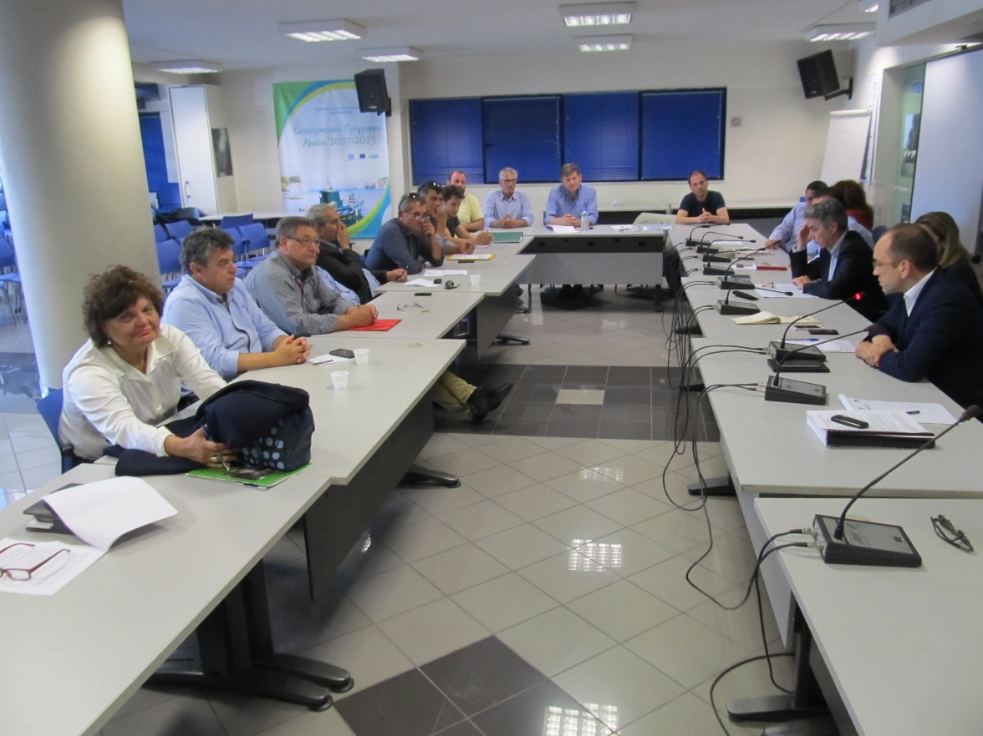

Οι σύνεδροι-μέλη της συνάντησης. Πρόεδροι και συνάδελφοι από πολλές περιοχές της χώρας, έθεσαν τα προβλήματά τους στον Γ.Γ. του ΥΑΑΤ κ. Κασίμη.
Ο κ. Γενικός τα συνόψισε και περιμένουμε τώρα το επόμενο βήμα, την φάση να τρέξουν τα προγράμματα και για τους Οργανισμούς μας.
Στο τέλος, η γενική εκτίμηση και τα συμπεράσματα της συνάντησης ήσαν τα εξής:

1) Οι ΟΕΒ μπορούν στο εξής να ενταχθούν σε πρόγραμμα τοποθέτησης φωτοβολταϊκών μονάδων, όσο και της ηλεκτρονικής υδροληψίας.
Οι ΟΕΒ για πρώτη φορά μπαίνουν σε πρόγραμμα δωρεάν ενέργειας. Ανοίγει ο δρόμος για την τοποθέτηση φωτοβολταϊκών μονάδων και την αντιμετώπιση ενός από τα μεγαλύτερα προβλήματά τους, καθώς και της ελληνικής γεωργίας.
Το Ο.Κ. και το πράσινο φως από πλευράς Υπουργείου ΥΑΑΤ έχει δοθεί. Το φάσμα της χρεοκοπίας των ΟΕΒ φαίνεται ότι αποσοβείται, σε συνδυασμό και με την ηλεκτρονική υδροληψία.
Οι ηλεκτροδοτούμενοι ΟΕΒ όμως ζητούν όλοι τους να μπορούν να ενταχθούν τόσο στην εγκατάσταση φωτοβολταϊκών μονάδων, όπως και την χρήση της ηλεκτρονικής κάρτας, διαφορετικά δεν θα επιβιώσουν. Κι αυτό είναι και υποχρέωση της Πολιτείας, αν θέλει να έχει ανεξάρτητη και βιώσιμη την γεωργία.
Προτεραιότητα επίσης να δοθεί σε όσους ΟΕΒ έχουν τις μεγαλύτερες προς την ΔΕΗ και μετά σ’ όσους δεν έχουν οφειλές, ή έχουν λιγότερες οφειλές (σε σχέση πάντα με τα ετήσια έσοδά τους, ως ποσοστό).
Πρέπει να αντιληφθεί η ηγεσία του ΥΑΑΤ ότι υπάρχει άμεσο πρόβλημα με όλους τους ηλεκτροδοτούμενους ΟΕΒ, που είναι προ της κατάρρευσής τους.

2) Θεωρούν θετικό ότι πρέπει να υπάρξει αξιολόγηση στα εγγειοβελτιωτικά έργα. Έτσι θα σταματήσει επιτέλους το φαινόμενο ο καθένας που έχει ισχυρότερες πολιτικές προσβάσεις να παίρνει έγκριση για τα έργα του, ενώ άλλοι συνάδελφοι ΟΕΒ που δεν είχαν, παρότι μπορεί να είχαν Ε.Ε. μεγαλύτερης προτεραιότητας και ανάγκης, να μένουν απέξω, εκτός προγράμματος ΕΣΠΑ κ.λπ.
Ήδη έχουν προβλεφθεί, από πλευράς ΥΑΑΤ, οι εξής «Κωδικός Μέτρου» και «Κωδικός Δράσης» ένταξης της μελέτης κάθε εγγειοβελτιωτικού έργου στο ΕΣΠΑ, που είναι:
Κωδικός Μέτρου….: 4
Κωδικός Υπομέτρου: 3
Κωδικός Δράσης…..: 4.3.1 (=Έγγειες Βελτιώσεις και ό,τι έχει σχέση με το νερό άρδευσης)

3) Για το θέμα της κοστολόγησης του νερού, αυτή εύκολα μπορεί να γίνει και δεν είναι κάτι φοβερό...
Έτσι κι αλλιώς με την Άδεια Χρήσης Νερού θα φαίνονται οι ποσότητες του νερού που παίρνει ένας ΟΕΒ από τις διάφορες πηγές νερού για το έργο του, είναι γνωστή και η έκταση που θα αρδεύονται από τα νερά αυτά, είναι γνωστή και η συνολική ετήσια αξία των Τιμολογίων της ΔΕΗ, οπότε η κοστολόγησή του βγαίνει από μόνη της.

4) Θα υπάρξει συνέχεια της σημερινής συνάντησης μεταξύ Υπουργείου ΥΑΑΤ και ΟΕΒ.
Τόσο ο Γενικός Γραμματέας κ. Κασίμης όσο και οι ΟΕΒ συμφώνησαν να υπάρξει συνεχή ενημέρωση και επικοινωνία μεταξύ τους, επ’ ωφελεία και των δύο μερών.

Αποχωρώντας από την συνάντηση.
Η αισιοδοξία υπήρξε διάχυτη σε όλους. Απομένει να δούμε αν θα υλοποιηθούν τα παραπάνω και σε ποιο βαθμό.
Οι ΟΕΒ έφυγαν με θετικό το άνοιγμα των φωτοβολταϊκών και της ηλεκτρονικής υδροληψίας προς αυτούς, ως προς το πρώτο μέρος τουλάχιστον, δηλαδή ως προς την ένταξή τους στο ΕΣΠΑ. Το άλλο μισό μέρος είναι να τρέξει το ΕΣΠΑ και γι’ αυτούς, περιμένουν τώρα την υλοποίησή του.

Η ενημέρωση έγινε από τον:

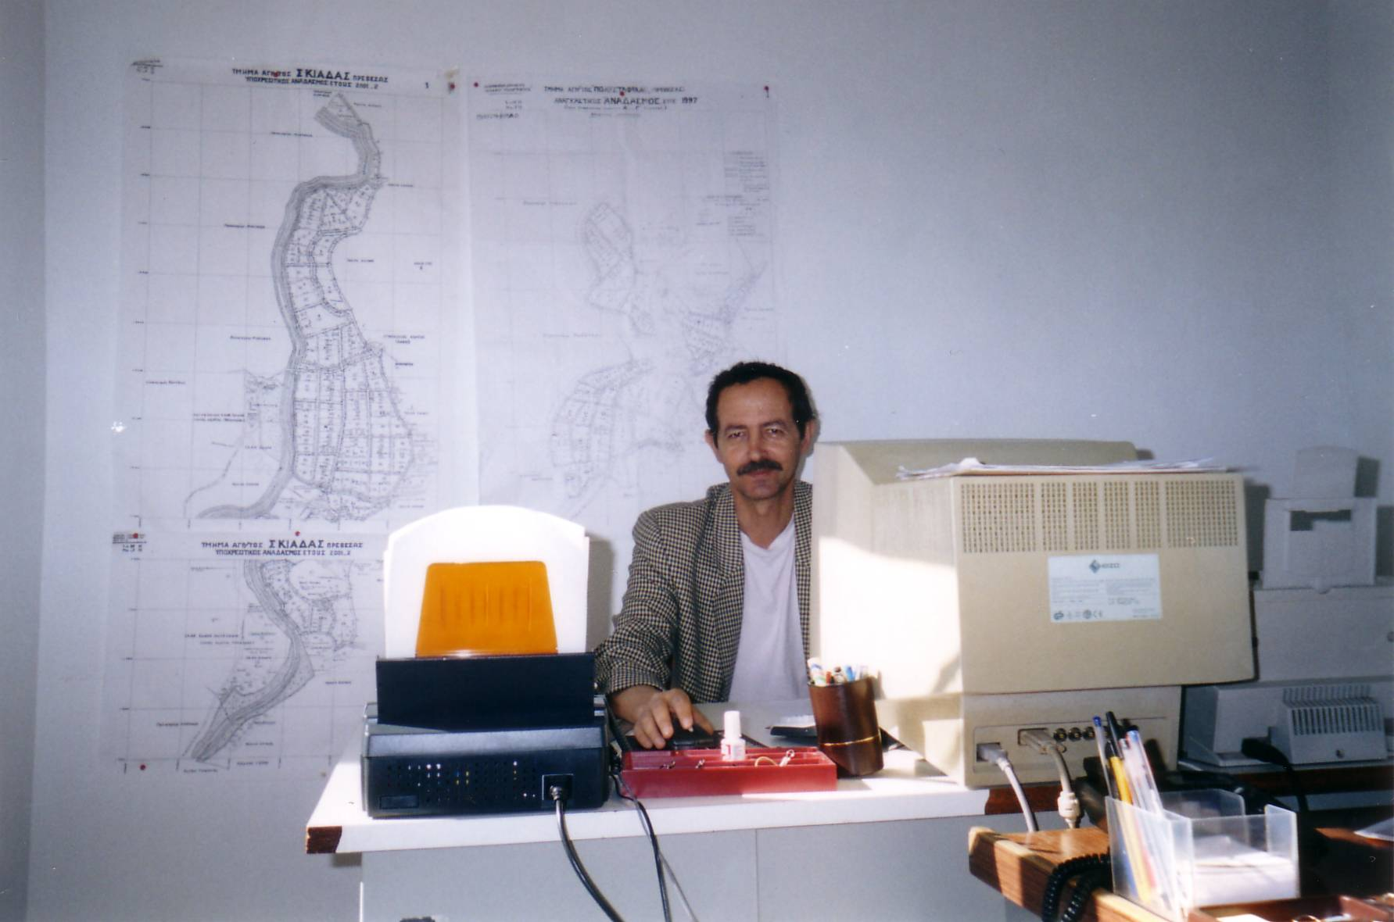

Χαράλαμπος Δράκος
γραμματέας του ΤΟΕΒ Μπόϊδα-Μαυρής
με έδρα το Θεσπρωτικό ν. Πρέβεζας

τηλέφ.: 26830-31.419 (γραφείο ΤΟΕΒ)
ή κινητό: 6972-052.515

e-mail: drakosxar@yahoo.gr

www.drakosxar.gr

Δ΄ ΕΣΠΑ – Περίοδος: 2014-2020

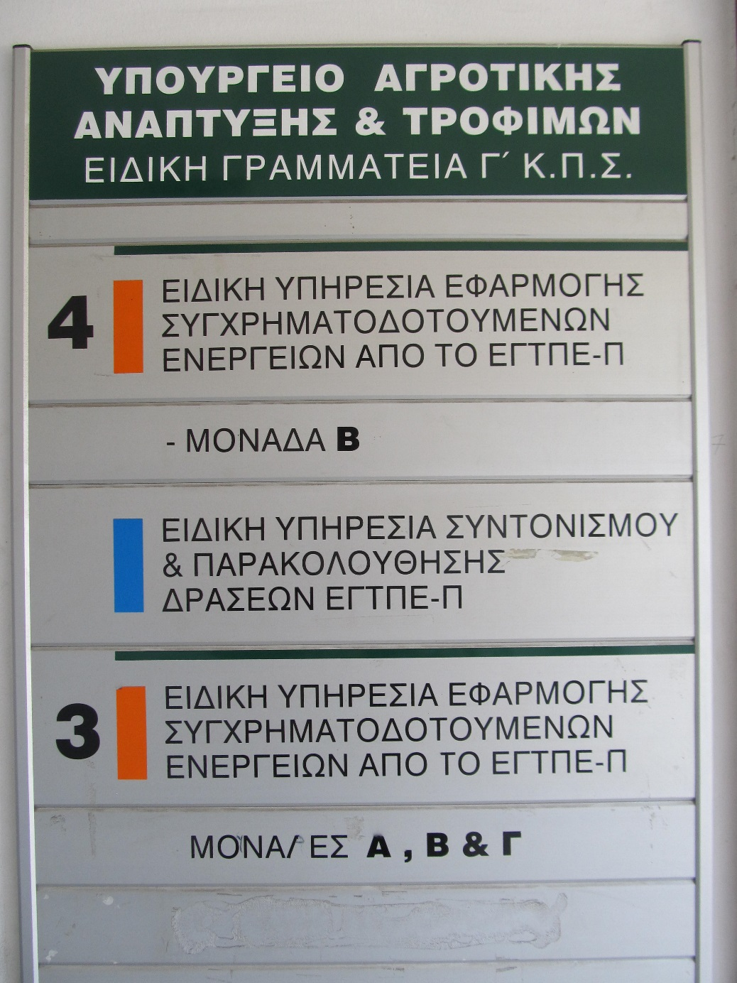

Το κτίριο του ΥΑΑΤ επί της λεωφόρου Αθηνών 56.
Οι Έλληνες περιμένουν πάρα πολλά από το ΕΣΠΑ 2014-2020.
Είναι η τελευταία ευκαιρία της χώρας να ανακάμψει, αφού καθώς δεν υπάρχουν χρήματα στα ταμεία του Κράτους, το ΕΣΠΑ μπορεί να προσφέρει αυτά στον κάθε ενδιαφερόμενο.
Στο μέτρο 4, το υπομέτρο 4.3 έχει ως περιγραφή: «Επενδύσεις σε υποδομές που συνδέονται με την ανάπτυξη, τον εκσυγχρονισμό ή την προσαρμογή της γεωργίας και της δασοκομίας».
Εκεί εντάσσονται και οι ΟΕΒ.
www.agrotikianaptixi.gr

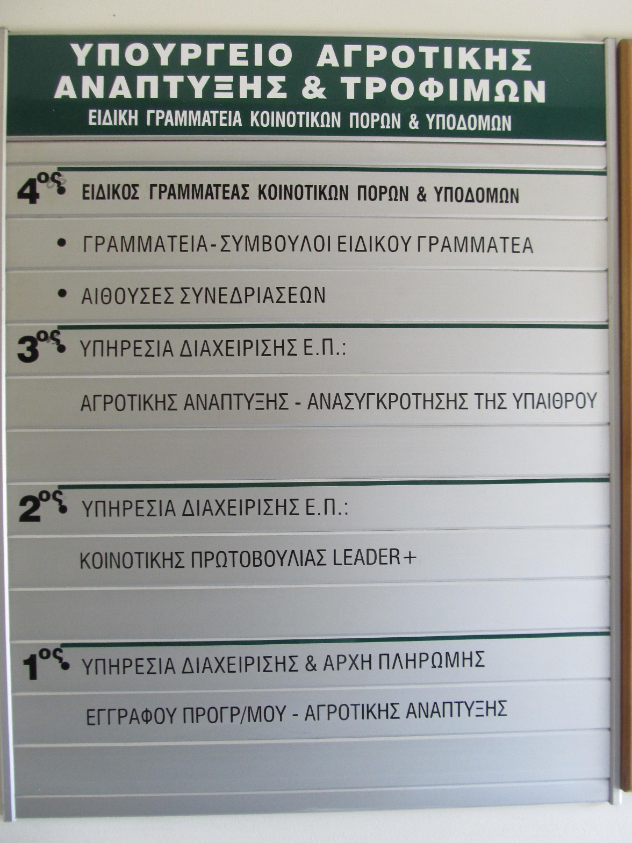

Το κτίριο του ΥΑΑΤ επί της λεωφόρου Αθηνών 58.
Αποχαιρετίσαμε το ΥΑΑΤ και ελπίζουμε να έχει στηθεί ένας δίαυλος επικοινωνίας μεταξύ ΥΑΑΤ, βουλευτών, Προέδρων και εργαζομένων στους ΟΕΒ. Ένας κόσμος που περιμένει την ανάκαμψη της χώρας μας. Και η ανάκαμψη αυτή στηρίζει πολλά στην γεωργία, καθώς η Ελλάδα σήμερα, στην πλειοψηφία της δύο πράγματα παράγει:
Το ένα είναι ο τουρισμός και το άλλο είναι η αγροτική παραγωγή.
Αν δεν δουλέψουμε όλοι μαζί, η γεωργία δεν θα σταθεί στα πόδια της. Κι η απευχόμενη κατάρρευσή της θα στοιχίσει και σ’ εμάς πάρα πολλά…

